**CONTRIBUIÇÕES DA CIÊNCIA CIDADÃ PARA O MONITORAMENTO DE LEPIDÓPTEROS (Insecta: Lepidoptera) AMEAÇADOS DE EXTINÇÃO NO BRASIL**

Souza, Daniela Sotério de¹

**RESUMO:** A Ciência Cidadã é entendida como um conjunto de ações que visam melhorar a qualidade dos dados na ciência, por meio do envio de dados. Nos últimos anos a plataforma iNaturalist tem se destacado como um projeto de Ciência Cidadã. A ordem Lepidoptera inclui as borboletas e mariposas, insetos que apresentam uma grande importância para os ecossistemas, muitos dos lepidópteros sofrem com risco de extinção. Foi objetivo deste estudo utilizar dados da Ciência Cidadã para obtenção de dados referente a 31 espécies de lepidópteros ameaçados de extinção no Brasil. Foram obtidas 791 observações por quase todo o Brasil. A região Sudeste concentra a maior parte dos registros. Foram identificadas 6 espécies pertencentes às famílias Riodinidae, Papilionidae e Nymphalidae. com maior número de registros. O manuscrito destacou a potencialidade do uso de dados da Ciência Cidadã na obtenção de dados de espécies ameaçadas, bem como outras informações relevantes que permitam monitorar estes insetos ao longo dos anos.

**Palavras-Chave:** Borboletas; iNaturalist; Monitoramento.

**E-mail do autor principal:** danielasoterio22@gmail.com

Ciências Biológicas, Universidade Federal de Campina Grande – Centro de Educação e Saúde, Cuité-PB,

E- mail: [danielasoterio22@gmail.com](mailto:danielasoterio22@gmail.com)

**1. INTRODUÇÃO**

A Ciência Cidadã (CC) segundo Souza (2024 p. 14) é termo utilizado para designar ações realizadas por pessoas que estão ou não envolvidas diretamente com a Ciência. A contribuição nesta área melhora a qualidade de dados científicos, com baixo custo, as contribuições ocorrem por meio de envio de dados importantes, tais como: imagens, sons, vídeos, entre outros. Ainda segundo a autora, trata-se de uma ação voluntária e que apresenta um amplo engajamento do público.

Muitas plataformas de CC têm apresentado destaque quanto ao seu uso em estudos científicos, com temas relacionados a monitoramento de espécies, por exemplo. Dentre as potencialidades da CC estão abranger grandes áreas geográficas em curtos períodos e monitorá-las por longos períodos (Dickinson; Zuckerberg; Bonter, 2010).

Neste contexto, a plataforma *iNaturalist* é uma das plataformas destaque. Trata-se de uma organização independente sem fins lucrativos. Internacionalmente, possui parcerias com várias organizações diferentes por meio da Rede iNaturalist para fornecer uma experiência localizada com maior alcance e impacto. Criada em 2008, refere-se a um projeto de Ciência Cidadã, o qual permite que integrantes registrem suas observações de qualquer organismo que possa ser fotografado ou ter suas vocalizações gravadas (INATURALIST, 2024), e que permite conhecer toda a biodiversidade mundial por meio das observações de cidadãos cientistas.

A ordem Lepidoptera inclui as borboletas e mariposas, estima-se que existam aproximadamente 160.000 espécies distribuídas em 120 famílias. (Gullan; Cranston, 2017), é a segunda maior ordem do reino animal descrita atualmente. No Brasil, existem mais de 14.000 espécies de lepidópteros, que estão divididas em 78 famílias (Rafael *et al*., 2024).

Os lepidópteros possuem diversas relações ecológicas com outros organismos e estão envolvidos em diferentes teias alimentares. Em seu estágio larval, como herbívoros participam no controle de várias espécies de plantas, com o consumo da biomassa vegetal, participando ativamente na ciclagem de nutrientes em diferentes ecossistemas, além disso, são utilizadas como bioindicadores biológicos (Souza, 2024).

Segundo o Plano de Ação Nacional para Conservação dos Lepidópteros Ameaçados de Extinção publicado em 2011, são 57 espécies de lepidópteros consideradas ameaçadas de extinção. Estas espécies estão distribuídas por 8 famílias, onde *Nymphalidae* possui o maior número de espécies ameaçadas (26), seguido por *Papilionidae* (9), *Hesperiidae* (8),  *Riodinidae* (6)*, Pieridae* (4), *Lycaenidae* (2)*, Pyralidae* (1)*, Saturniidae* (1)*.*

Diante da necessidade de monitorar estas espécies de lepidópteros , foi objetivo deste manuscrito utilizar dados da Ciência Cidadã para obtenção de dados referentes a espécies de borboletas e mariposas ameaçadas de extinção no Brasil.

**2. METODOLOGIA**

O presente trabalho consiste em um estudo exploratório de caráter descritivo. Este tipo de pesquisa tem como objetivo proporcionar maior familiaridade com o problema, com vistas a torná-lo mais explícito ou a construir hipóteses bem como a descrição das características de determinada população ou fenômeno ou, então, o estabelecimento de relações entre variáveis (Gil, 2007).

Os dados foram obtidos por meio de um projeto criado em 20 de janeiro de 2024 na plataforma *iNaturalist*, o mesmo se trata de um projeto de coleção de acesso livre ao público (<https://www.inaturalist.org/projects/lepidopteros-ameacados-de-extincao?tab=species>). O projeto apenas possui dados referentes a 31 espécies ameaçadas de extinção segundo o Plano de Ação Nacional para Conservação dos Lepidópteros Ameaçados de Extinção publicado em 2011. Apenas as observações caracterizadas como “*Research Grade*” constam no projeto, seguindo os critérios da plataforma, que incluem: foto que evidencie o registro, data e local da observação precisos, bem como uma identificação com consenso da comunidade. Os dados georreferenciados sobre os lepidópteros foram baixados por meio do servidor da referida plataforma em 28 de julho de 2024,em formato *csv*.

Para a elaboração dos mapas com os registros dos lepidópteros georreferenciados o *software* QGIS (versão 3.28.13) foi utilizado, as observações foram classificadas de acordo com sua ocorrência, através de mapas com a concentração das observações.

**3. RESULTADOS E DISCUSSÃO**

Foram obtidos um total de 791 registros dos 31 lepidópteros ameaçados de extinção incluídos no projeto presente no na plataforma iNaturalist. Tais registros foram realizados por grande parte do Brasil, especialmente na região Sudeste que concentram a maior parte dos registros, como mostra a figura 1.

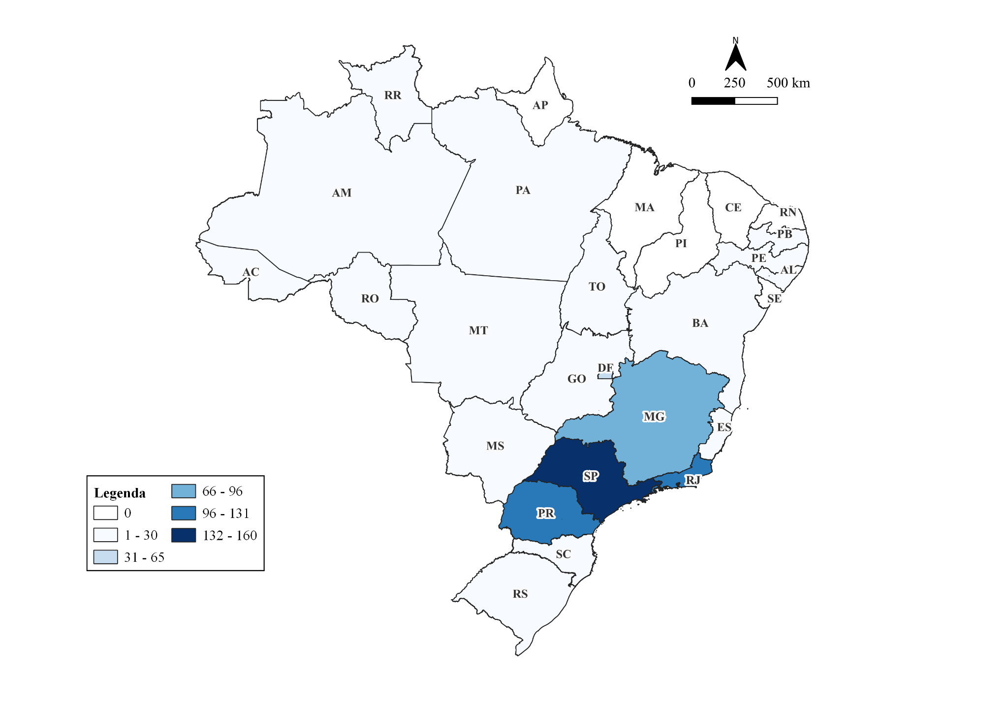

Figura 1. Mapa da concentração das observações de lepidópteros ameaçados de extinção no Brasil, em 2024.

Fonte: A autora, 2024.

Nota-se que as observações seguem o padrão de distribuição geográfica das espécies, pois a maioria são encontradas nas regiões Sudeste e Sul do Brasil. Assim como indica a publicação do ICMBio, em 2011, que descreve as espécies ameaçadas e seus locais onde são encontradas (Freitas; Marini-Filho, 2011).

Dos registros analisados, 6 espécies apresentaram destaque em números de registros, tais espécies são pertencentes a 3 famílias, a saber: *Riodinidae*, *Papilionidae* e *Nymphalidae.* As espécies mais observadas estão representadas na figura 2.

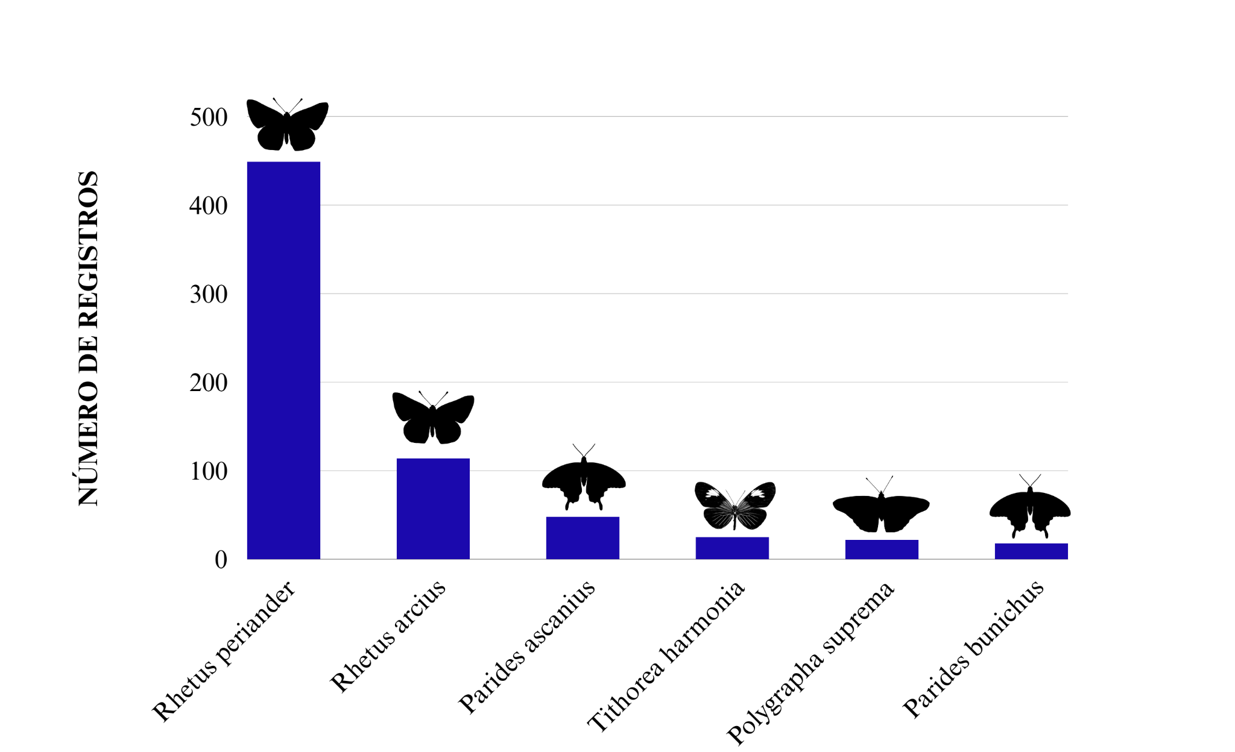

Figura 2. Espécies de lepidópteros ameaçados de extinção com maiores números de registros, 2024.

Fonte: A autora, 2024.

Muitas destas espécies são encontradas em regiões que apresentam áreas de conservação onde podem ser registradas. Além disso, as pessoas tendem a ser mais ativas em áreas urbanas onde a presença de parques e áreas verdes pode atrair observadores, e consequentemente fazer observações (Klinger; Eckstein; Kleinebecker, 2023). Em estudo desenvolvido por Bonfantti *et al*. (2011), realizou o levantamento de borboletas em dois parques urbanos em Curitiba, apresentou dados contendo espécies ameaçadas de extinção.

**4. CONCLUSÃO/CONSIDERAÇÕES FINAIS**

O estudo demonstrou a eficiência dos dados provenientes da Ciência Cidadã no monitoramento de espécies de borboletas e mariposas ameaçadas de extinção no Brasil. Além de fornecer um número expressivo de observações, foi possível identificar com precisão os locais onde estas espécies foram registradas. Como também, foram obtidas outras informações importantes sobre esses lepidópteros, ampliando as possibilidades de desenvolver ações de conservação específicas para essas espécies no Brasil. Esses resultados destacam o valor da participação cidadã na coleta de dados ambientais e reforçam a importância de iniciativas que incentivem o envolvimento da sociedade na conservação da biodiversidade.

**REFERÊNCIAS**

BONFANTTI, Dayana *et al*. Riqueza de borboletas em dois parques urbanos de Curitiba, Paraná, Brasil. **Biota Neotropica**, v. 11, p. 247-253, 2011. Disponível em: https://www.scielo.br/j/bn/a/GPTGDHP5ySzXXmxMtnt5MXw/?lang=pt Acesso em: 24 de jul. 2024.

DICKINSON, J. L.; ZUCKERBERG, B.; BONTER, D. N. Citizen science as an ecological research tool: challenges and benefits. **Annual review of ecology, evolution, and systematics**, p. 149-172, 2010. Disponível em: https://kbsgk12project.kbs.msu.edu/wp-content/uploads/2011/02/annurev-ecolsys-102209-144636.pdf Acesso em: 28 de jul. 2024.

FREITAS, A. V. L.; MARINI-FILHO, O. J. Plano de ação nacional para conservação dos lepidópteros ameaçados de extinção. **ICMBio**, Brasília, 124p, 2011. Disponível em: https://www.gov.br/icmbio/pt-br/assuntos/biodiversidade/pan/pan-lepidopteros/1-ciclo/pan-le pidopteros-livro.pdf. Acesso em: 24 de jul. 2024.

GIL, Antonio Carlos. **Métodos e técnicas de pesquisa social**. 6 ed. Editora Atlas SA, 2008.

GULLAN, P. J.; CRANSTON, P. S. **Insetos:** fundamentos da entomologia. 5 ed. São Paulo: Editora Roca. 2017.

**INATURALIST**. Disponível em: http://www.inaturalist.org. Acesso em: 28 de jul. 2024.

KLINGER, Yves P.; ECKSTEIN, R. Lutz; KLEINEBECKER, Till. iPhenology: Using open‐access citizen science photos to track phenology at continental scale. **Methods in Ecology and Evolution**, v. 14, n. 6, p. 1424-1431, 2023. Disponível em: https://besjournals.onlinelibrary.wiley.com/doi/full/10.1111/2041-210X.14114. Acesso em: 25 de jul. 2024.

RAFAEL, J. A. *et al*. **Insetos do Brasil:** Diversidade e Taxonomia. 2ª ed. Instituto Nacional de Pesquisas da Amazônia, Manaus. 880 p. 2024.

SOUZA, Daniela Sotério de. **Uso do inaturalist para verificar a ocorrência da ordem Lepidoptera no bioma Caatinga**. 2024. 98 f. TCC (Graduação) - Curso de Licenciatura em Ciências Biológicas, Universidade Federal de Campina Grande, Cuité, 2024. Disponível em: https://publicacoes.even3.com.br/tcc/uso-do-inaturalist-para-verificar-a-ocorrencia-da-ordem-lepidoptera-no-bioma-caatinga-4137444. Acesso em: 28 de jul. 2024.